(Firma) |  | BETRIEBSANWEISUNGSENTWURF |  | Nr.:  Stand: 28.07.2026  Unterschrift:
GEFAHRSTOFFBEZEICHNUNG / TÄTIGKEIT / ARBEITSPLATZ
Isobutylacetat
gilt für: (Arbeitsplatz, Tätigkeit, ggf. Betrieb, Gebäude)
 | GEFAHREN FÜR MENSCH UND UMWELT
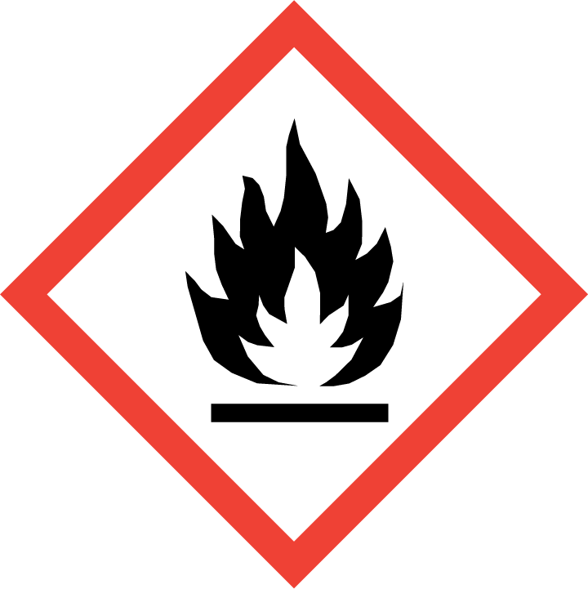    GEFAHR | - Einatmen, Verschlucken oder Hautkontakt kann zu Gesundheitsschäden führen. Kann Schläfrigkeit und Benommenheit verursachen (H336). Wiederholter Kontakt kann zu spröder oder rissiger Haut führen (EUH066). Kann Atemwege, Augen und Magen-Darm-Trakt reizen. Vorübergehend Kopfschmerzen, Schwindel, Übelkeit, Magen-Darm-Beschwerden, Konzentrationsstörungen möglich. Kann Blutbildveränderungen, Leberschaden, Nervenschaden, Lungenschaden verursachen.  - Flüssigkeit und Dampf leicht entzündbar (H225). Gefahr durch Ansammlung explosionsfähiger Atmosphäre in Bodennähe! Bei Vorhandensein von Zündquellen erhöhte Explosionsgefahr! Erhöhte Entzündungsgefahr bei durchtränktem Material (z.B. Kleidung, Putzlappen). Reagiert mit starken Oxidationsmitteln unter heftiger Wärmeentwicklung. Reagiert mit starken Laugen unter heftiger Wärmeentwicklung.  - WGK: 1 (schwach wassergefährdend)
 | SCHUTZMASSNAHMEN UND VERHALTENSREGELN
         | - Bildung von Dämpfen und Nebeln vermeiden, sonst Absaugung anschalten und in ihrem Wirkungsbereich arbeiten. Gebinde nicht offen stehen lassen! Beim Ab- und Umfüllen Verspritzen und Nachlauf vermeiden. Reaktionsfähige Stoffe fern halten. Werkstücke, Werkzeuge, Anlagenteile nach dem Reinigen in Reinigungseinrichtungen möglichst in separatem Trocknungsbereich abdunsten lassen. Vor Verwendung eines neuen Lösemittels Reinigungseinrichtung gründlich reinigen. Arbeitsgeräte einsetzen, die Hautkontakt verhindern oder verringern.  - Von Zündquellen fern halten (z.B. nicht Rauchen, keine offenen Flammen, Erden)! Nur explosionsgeschützte Geräte verwenden. Nur elektrostatisch ableitfähige Behälter verwenden. Verbindungen zur Erde auch bei Schlauchleitungen und Armaturen nicht unterbrechen. Zur Abdeckung von Fußböden nur ableitfähige Folien verwenden, Lackreste auf dem Boden vermeiden. Erdungszangen an Geräten und Hilfsmitteln anbringen. Zur Probenahme Plastikkelle mit Holzstab verwenden. Strömungsgeschwindigkeit beim Einfüllen begrenzen. Nur in ableitfähigen Gebinden handhaben. Arbeiten mit Zündgefahr ( z.B. Feuerarbeiten, Heißarbeiten, Schweißen, insbesondere bei Wartung und Reparatur) nur mit schriftlicher Erlaubnis ausführen. Behälter für Putztücher am Arbeitsplatz täglich vor Arbeitsschluss leeren.  - Nicht Essen, Trinken, Rauchen oder Schnupfen. Einatmen von Dämpfen und Aerosolen vermeiden! Berührung mit Augen, Haut und Kleidung vermeiden! Vor jeder Pause und nach Arbeitsende Hände und andere verschmutzte Körperstellen gründlich reinigen. Nach der Arbeit bzw. vor längeren Pausen Hautpflegemittel verwenden! Produktreste sofort von der Haut entfernen, Haut schonend reinigen und sorgfältig abtrocknen. Keinen Arm- oder Handschmuck tragen. Verschmutzte und durchtränkte Arbeitskleidung sofort wechseln. Separate Putzlappen und Reinigungstücher für Haut und Maschinen oder Geräte verwenden.  - Behälter dicht geschlossen an einem kühlen, gut gelüfteten Ort lagern. Lagerbedingungen beachten! Vorsicht mit leeren Gebinden, Explosionsgefahr!  Vorratsmenge am Arbeitsplatz: .......(bitte eintragen oder ganze Zeile löschen)
Augenschutz: Gestellbrille mit Seitenschutz!
Handschutz: Handschuhe aus: . . . (Bitte wählen Sie aus dem GisChem-Datenblatt oder dem SDB Abschnitt 8 unter Berücksichtigung der Tätigkeit einen geeigneten Schutzhandschuh aus und geben diesen hier an.) Beim Tragen von Schutzhandschuhen sind Baumwollunterziehhandschuhe empfehlenswert! Tragezeiten von Schutzhandschuhen beachten! Bei längerfristigem Tragen von Schutzhandschuhen: spezielle Hautschutzmittel vor der Arbeit verwenden.
Atemschutz: Gasfilter A_ (braun).
Körperschutz: Antistatische Schutzkleidung, z.B. Kleidung aus Baumwolle und ableitfähige Arbeitsschutz-Schuhe! Arbeitskleidung in EX-Bereichen der Zonen 0, 1, 20 oder 21 nicht wechseln, nicht aus- und nicht anziehen. Ableitfähige Schutzschuhe tragen.
 | VERHALTEN IM GEFAHRFALL |  | Feuerwehr 112
- Gefahrenbereich räumen und absperren, Vorgesetzten informieren.
- Bei der Beseitigung von ausgelaufenem/verschüttetem Produkt immer Schutzbrille, Handschuhe sowie bei größeren Mengen Atemschutz tragen. Mit saugfähigem, unbrennbarem Material (z.B. Kieselgur, Sand) aufnehmen und entsorgen!
- Produkt ist brennbar. Entstehungsbrand: Tragbaren Feuerlöscher einsetzen. Nicht zu verwenden: Wasser im Vollstrahl! Bei Brand entstehen gefährliche Dämpfe (z.B. Kohlenmonoxid)! Bei Brand in der Umgebung Behälter mit Sprühwasser kühlen! Berst- und Explosionsgefahr bei Erwärmung!
- Eindringen in Boden, Gewässer und Kanalisation verhindern!
- Alarm-, Flucht- und Rettungspläne beachten.
Zuständiger Arzt: ...... (bitte eintragen)
Unfalltelefon: ...... (bitte eintragen)
 | ERSTE HILFE |  | Notruf 112
 | Bei jeder Erste-Hilfe-Maßnahme: Selbstschutz beachten, Vorgesetzen informieren, in der Regel umgehend Arzt hinzuziehen.  Nach Augenkontakt: Sofort unter Schutz des unverletzten Auges ausgiebig (mind. 10 Minuten) bei geöffneten Lidern mit Wasser spülen.  Nach Hautkontakt: Verunreinigte Kleidung, auch Unterwäsche und Schuhe, sofort ausziehen; persönliche Schutzausrüstung tragen. Haut mit viel Wasser, ggf. mit PEG 400 spülen.  Nach Einatmen: Verletzten aus dem Gefahrenbereich bringen. Frischluftzufuhr durch Einatmen von frischer Luft oder Beatmung. Beatmungshilfen benutzen (Selbstschutz). Sofort, auch bei fehlenden Krankheitszeichen, ein Dosieraerosol (inhalatives Steroid) einatmen lassen. Dosierung, Art der Anwendung und weitere Behandlung nach betriebsärztlicher Anordnung!  Nach Verschlucken: Sofortiges kräftiges Ausspülen des Mundes. Wasser in kleinen Schlucken trinken lassen.  Ersthelfer: ......... (Bitte eintragen oder auf Ersthelferliste verweisen und/oder hier löschen)
 | SACHGERECHTE ENTSORGUNG
Nicht in Ausguss oder Mülltonne schütten! Durchtränkte Putztücher nur in speziellen widerstandsfähigen Behältern, die dicht verschlossen sind, sammeln.
Stoff/Produkt-Abfälle zur Entsorgung sammeln in: (bitte Abfallbehälter/Sammelstelle/ggf. Ansprechpartner angeben)
Verpackungen mit Restinhalten: (bitte Abfallbehälter/Sammelstelle/ggf. Ansprechpartner angeben)
Verunreinigtes Aufsaugmaterial und Putzlappen sammeln in: (bitte Abfallbehälter/Sammelstelle/ggf. Ansprechpartner angeben)

